
Association pour l’Accès Santé – Université Paris Cité Année Universitaire 2025-2026

SUJET
Examen Blanc n◦2 PASS

UE 6 : Santé Publique

Durée de l’épreuve : 45 minutes

A lire avant de commencer l’épreuve
Vérifiez que les informations saisies sur votre grille QCM sont correctes : nom, prénom et numéro étudiant.
Les correcteurs liquides ou en ruban de type Blanco, Tipp-Ex, et autres sont interdits car chaque question comporte une ligne de droit au remords.
Seule l’utilisation du stylo à bille noir est autorisée pour cocher les grilles.
Informations réglementaires
- Les questions sans réponse seront considérées comme nulles.
- Une grille QCM est à remplir pour l’ensemble de l’épreuve.
- Veiller à remplir complètement toute la surface des cases choisies.
- Ne pas gratter, ne pas raturer, ne pas mettre de croix ni aucun autre signe.
- Toute fraude ou tentative de fraude fera l’objet de poursuites disciplinaires (Décret n◦92-657 du 13 juillet 1992). Tout signe distinctif porté sur la grille QCM pouvant indiquer sa provenance constitue une fraude.
- Les calculatrices ne sont pas autorisées
- Aucun candidat n’est admis à quitter la salle d’examen avant la fin de l’épreuve.
Recommandations spécifiques à l’épreuve
Informations sur l’épreuve
Le sujet contient 19 pages numérotées de 1 à 19 et comporte 40 questions. Merci de vérifier au début de l’épreuve que le sujet est complet.

Concernant l’épidémiologie, laquelle (lesquelles) des propositions suivantes est (sont) exactes ?
- Le réseau Sentinelles, composé de 1300 médecins généralistes libéraux et d’une centaine de pédiatres libéraux, est un exemple de démarche d’épidémiologie descriptive en France métropolitaine
- La Framingham heart study est une étude épidémiologique de cohorte rétrospective cher-chant à identifier les facteurs de risque des maladies cardiovasculaires et cérébro-vasculaires aux Etats-Unis
- La mortalité prématurée caractérise les décès survenant avant l’âge de 55 ans et représente 20% des décès enregistrés en France
- Il n’est pas intéressant de mesurer la morbidité ressentie et déclarée par rapport à la mor-bidité diagnostiqué car les patients ne sont pas toujours au courant de leurs problèmes de santé
- Les maladies et problèmes oculaires sont la première cause de morbidité en France

Question 2
A propos des indicateurs de santé, laquelle (lesquelles) de ces propositions est (sont) exacte(s) ?
- La plupart des indicateurs de santé sont des mesures négatives
- Le ratio est le rapport d’un numérateur et d’un dénominateur de nature différente
- Le taux est une notion figée ne prenant pas en compte le temps
- Les taux standardisés autorisent les comparaisons entre plusieurs périodes entre les deux sexes et entre deux unités géographiques
- Le taux de décès prématurés des hommes standardisé sur l’âge est 2,1 fois supérieur à celui des femmes

Question 3
A propos des différents types d’épidémiologies, laquelle (lesquelles) de ces propo-sitions est (sont) exacte(s) ?
- Un des objectifs de l’épidémiologie descriptive est de formuler des hypothèses épistémolo-giques
- L’épidémiologie analytique permet d’estimer le lien et la force de l’association entre l’expo-sition à certains facteurs et la survenue ultérieure de maladie
- L’épidémiologie analytique aide à définir une politique de prévention des risques des maladies
- L’étude de Framingham a été conduite sur une seule génération
- L’épidémiologie évaluative permet d’évaluer l’efficacité d’interventions thérapeutiques phar-macologiques et non-pharmacologiques uniquement

A partir du graphique suivant et à l’aide de vos connaissances, indiquez laquelle (lesquelles) des propositions est (sont) exactes.
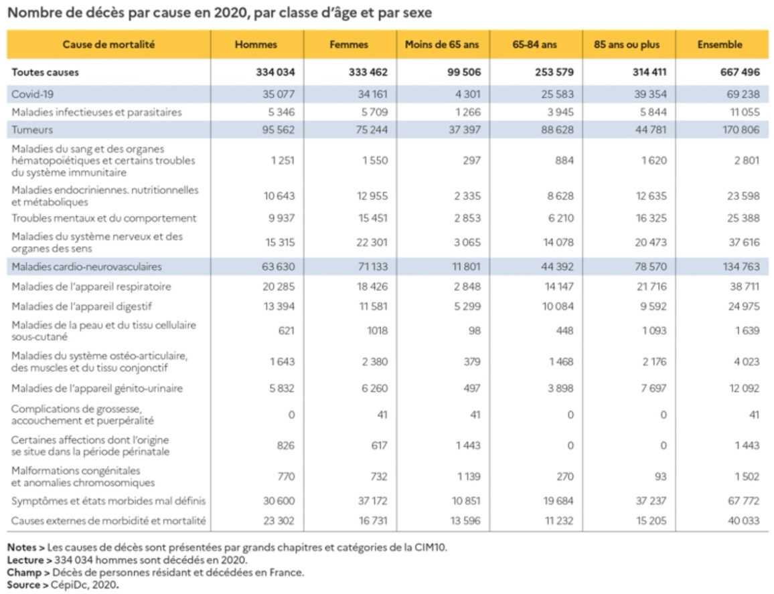

- Les maladies infectieuses et parasitaires sont responsables de plus de décès chez les 85 ans ou plus que chez les 65-84 ans
- En 2020, les maladies cardio-neurovasculaires représentaient plus ou moins 10% des décès
- Les maladies endocriniennes, nutritionnelles et métaboliques représentent 2% des décès pré-maturés
- L’épidémiologie évaluative permet d’identifier certaines causes de décès évitables
- Les années potentielles de vie perdues se calculent pour une cause de décès particulière

Question 5
Parmi les propositions suivantes, laquelle (lesquelles) fait (font) partie des grands objectifs d’une politique de santé ?
- Assurer une meilleure hygiène de vie du personnel de santé
- Répondre aux attentes des gens
- Améliorer la santé de la population desservie
- Une meilleure insertion de la santé au niveau européen
- Assurer une protection financière contre les coûts associés à une mauvaise santé

Parmi les propositions suivantes sur l’état de la santé en France et dans le monde, laquelle est vraie ?
- Les cancers sont la cause de 40% des décès en France
- Les maladies cardiovasculaires et les troubles digestifs font parties des principales causes d’admission en ALD
- Le diabète de type 1 représentant la majorité des diabètes est causé par des destructions des cellules du pancréas par le système immunitaire
- La relation entre le nombre de cigarettes fumées par jour et le risque d’infarctus du myocarde est hyperbolique
- Selon OMS, la moitié des cardiopathies ischémiques sont attribuées à une pression artérielle élevée.

Question 7
Parmi les propositions suivantes sur l’état de la santé en France, laquelle (lesquelles) est (sont) exacte(s) ?
- Presque tous les adultes atteints d’hypercholestérolémie ont connaissance de celle-ci
- Les enfants issus d’une famille de cadres sont moins touchés par l’obésité que les enfants d’ouvriers
- Les chutes accidentelles constituent la majeure partie des morts violentes
- Selon l’OMS, un européen sur 4 est touché par des troubles psychiques au cours de sa vie
- Les adolescents et jeunes adultes ne font pas partie des groupes prenant le plus de risques

À partir du graphique ci-dessous et de vos connaissances, laquelle (lesquelles) des propositions suivantes est (sont) exacte(s) ?
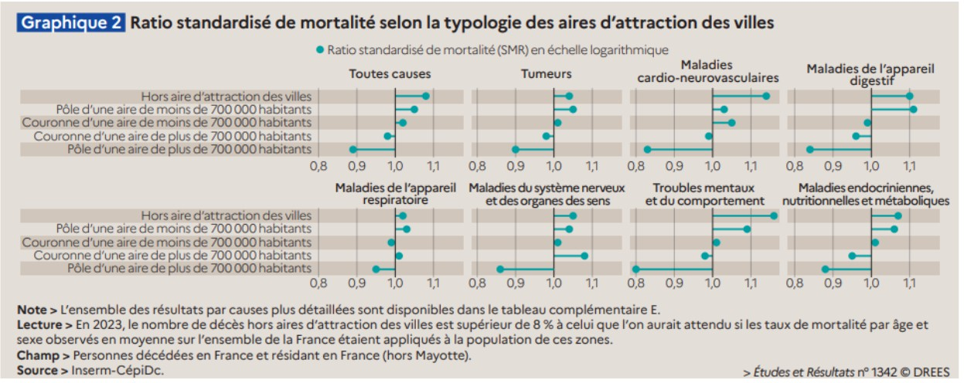

- En 2023, le ratio standardisé de mortalité (SMR) dans le pôle d’une aire de moins de 700 000 habitants est pproche pour les maladies de l’appareil digestif et les troubles mentaux et du comportement
- En 2023, le ratio standardisé de mortalité (SMR) par maladies de l’appareil respiratoire est inférieur au SMR toutes causes, dans le pôle d’une aire de plus de 700 000 habitants
- En 2023, le nombre de décès le plus élevé toutes causes correspondait aux espaces hors aire d’attraction des villes
- Ce graphique illustre l’existence d’inégalités territoriales de santé en France métropolitaine et hors métropolitaine
- Un ratio standardisé de mortalité (SMR) inférieur à 1 évoque une sous-mortalité par-rapport à une population de référence

Concernant le graphique ci-dessous et l’état de santé en France, laquelle (lesquelles) des propositions est (sont) exacte(s) ?
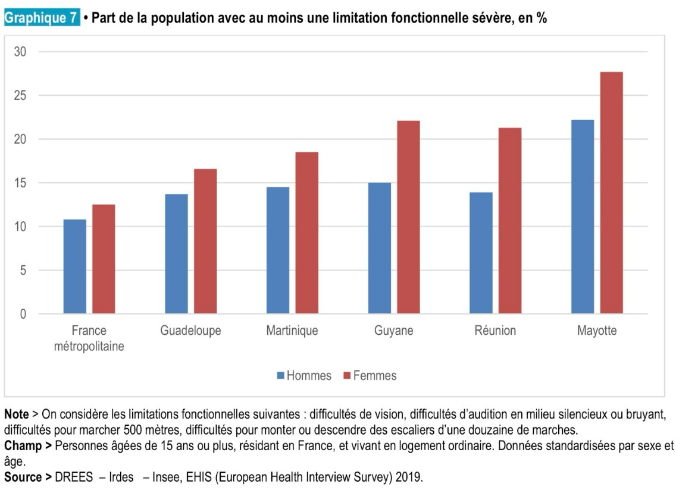

- Dans les 6 territoires étudiés, la part des femmes de 15 ans ou plus ayant au moins une limitation fonctionnelle sévère est plus grande que celle des hommes de 15 ans ou plus ayant ces mêmes difficultés
- La part des femmes de 15 ans ou plus, résidant en Guyane et ayant au moins une limitation fonctionnelle sévère est d’environ 15%
- Une des limitations fonctionnelles prise en compte dans l’étude est des difficultés pour marcher 500 mètres
- Il y a, en France, un poids croissant des limitations et de la dépendance
- 1/3 des personnes atteintes par une maladie chronique ont une limitation dans la vie cou-rante

Question 10
Concernant la précarité et les inégalités de santé, quelle (quelles) proposition(s) est (sont) exacte(s) ?
- La précarité est un concept essentiellement économique
- Le niveau d’éducation dépend de l’état du marché du travail
- La mesure des inégalités sociales est compliquée
- En 2019, 14,6% de la population vivaient sous le seuil de pauvreté à 60% du revenu médian français
- La France est un des pays d’Europe de l’ouest avec les ISS les moins marquées

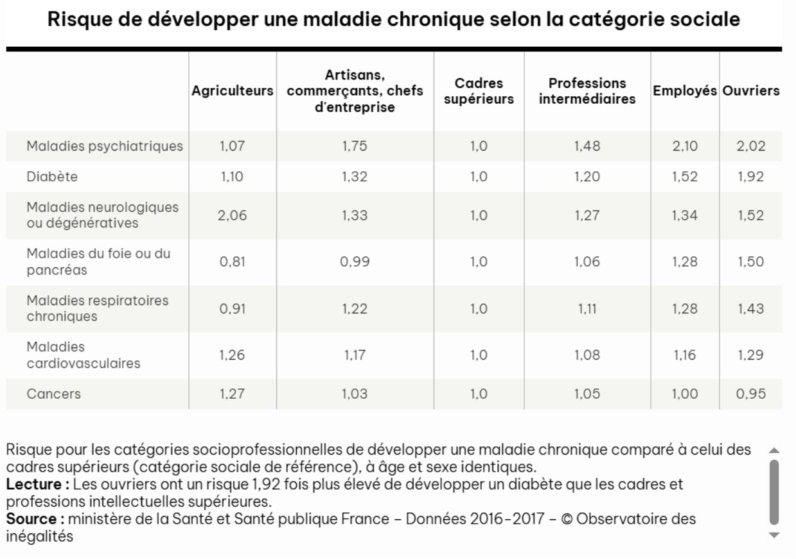

Concernant les inégalités de santé, d’après le tableau ci-dessus, laquelle (lesquelles) des propositions suivantes est (sont) exacte(s) ?
- On observe un gradient social dans les maladies du foie ou du pancréas
- Les employés ont un risque 1,52 fois plus élevé de développer un diabète que la population générale
- Les ouvriers ont généralement plus de risque de développer une maladie chronique que les cadres supérieurs
- Il y a environ deux fois plus de cas de maladies psychiatriques chez les ouvriers que chez les cadres supérieurs
- Dans ce graphique, les ouvriers sont au plus bas du gradient social concernant le diabète

Question 12
Concernant les inégalités de santé, quelle(s) proposition(s) est (sont) exacte(s) ?
- La situation socio-économique est une notion multifactorielle et ne peut être résumée par un seul indicateur
- Le statut socio-économique est interrogé au minimum à travers une diade : Situation pro-fessionnelle et revenus
- L’un des avantages de la situation professionnelle est qu’elle est divisée en groupe sociaux homogènes
- Lorsque l’on parle des revenus, on s’intéresse notamment à leur régularité
- Le score EPICES se base sur une questionnaire de 11 questions, avec un score de 0 à 10

Concernant les mécanismes d’inégalités de santé, laquelle (ou lesquelles) des pro-positions est (ou sont) exacte(s) ?
- L’épidémiologie sociale est une approche centrée sur les personnes et non les groupes
- L’épidémiologie sociale s’intéresse à l’impact des facteurs socio-économiques sur les facteurs de risques, qui, à leur tour, impactent les maladies
- Il existe 5 niveaux dans le modèle des déterminants de la santé
- Les facteurs liés au style de vie personnel font partie du modèle des déterminants de la santé
- Les déterminants de la santé peuvent avoir une influence positive ou négative sur la santé

Question 14
Concernant les conséquences des inégalités de santé, laquelle (ou lesquelles) des propositions est (ou sont) exacte(s) ?
- Certaines conséquences des ISS sur la santé sont une augmentation de la mortalité et de la bonne santé perçue
- Les inégalités concernant la mortalité par cancer ont tendance à diminuer avec le temps en France
- Quand la catégorie professionnelle diminue, le nombre de caries non traitées augmentent mais pas le nombre de caries
- Le niveau d’éducation a peu d’impact sur l’accès à la greffe rénale
- Quand les revenus diminuent, le nombre de fumeurs quotidiens augmente et celui de fumeurs occasionnels diminue

Question 15
Concernant la causalité et les facteurs de risque, laquelle (lesquelles) des proposi-tions suivantes est (sont) exacte(s) ?
- Le tabac et l’hypertension sont des facteurs de risque de l’infarctus du myocarde
- Dans le cas des maladies infectieuses, l’agent peut avoir des actions différentes selon l’envi-ronnement
- La relation qui relie un facteur F à une maladie M est causale si tout changement de M induit un changement de F
- Un facteur de risque pour une maladie est forcément nuisible
- Pour étudier la relation entre un facteur de risque et une maladie, l’observation est une méthode qui peut-être utilisée

A propos des facteurs de risque, laquelle (lesquelles) de ces propositions est (sont) exacte(s) ?
- L’âge, le sexe et la génétique sont des facteurs de risque extrinsèques non modifiables
- Les médicaments de niveau 2 et 3 sont responsables d’une partie des accidents sur la route
- Le pollen est un facteur physique exogène
- Pour l’athérosclérose coronarienne, le tabac et l’alcool sont des facteurs de risque nuisibles
- La musique amplifiée est un exemple d’exposition au bruit choisie pouvant causer un déficit auditif pathologique

Question 17
Concernant les facteurs de risque, laquelle (lesquelles) de ces propositions est (sont) exacte(s) ?
- Dans les maladies chroniques, il existe une cause forte responsable de la maladie
- Au sein des études “exposés/non exposés”, on cherche à comparer les différentes expositions et leur fréquence entre les deux groupes
- Tous les critères de Hill montrent qu’il y a une association entre le tabac et le cancer de poumon
- La plausibilité biologique est un critère interne à l’étude
- En général, en épidémiologie, la causalité entre un facteur de risque et une maladie est démontrée à l’aide d’études observationnelles

Question 18
Le diabète de type 1 est une maladie auto-immune caractérisée par une carence en insuline entraînant une hyperglycémie chronique. Le diabète de type 1 possède de nombreux facteurs de risques. On s’intéresse à une cohorte de 2400 sujets ayant été allaités ou non étant enfants. Parmi les sujets allaités, 110 déclarent un diabète de type 1, tandis que chez les 1300 sujets non allaités 390 déclarent un diabète de type 1. On considérera le facteur de risque “ne pas avoir été allaité” pour le diabète de type 1. Parmi ces propositions laquelle (lesquelles) est (sont) exacte(s) ?
- L’allaitement maternel est un facteur protecteur pour le diabète de type 1
- Le risque attribuable à l’absence d’allaitement maternel est de 20%
- La fraction étiologique du risque liée à l’absence d’allaitement maternel en population gé-nérale est négative car l’allaitement est protecteur
- Le risque relatif de développer un diabète de type 1 est de 3
- Si le risque relatif est de 3 alors les sujets non exposés à l’allaitement maternel ont 3 fois plus de risque de développer un diabète de type 1 que les exposés

Concernant les facteurs de risques comportementaux, laquelle (lesquelles) des pro-positions suivantes est (sont) exacte(s) ?
- Les comportements et habitudes de vie font partie des facteurs endogènes non-modifiables
- Les facteurs de risque comportementaux ne sont pas répétitifs
- L’addiction est un état de dépendance périodique ou chronique à des substances ou des comportements
- Il y a plus d’usagers quotidiens de tabac que de cannabis en France
- Au XXe siècle dans le monde, on estime qu’il y a eu 100 000 morts liées au tabac

Question 20
Concernant les facteurs de risques comportementaux, laquelle (ou lesquelles) de ces propositions est (sont) exacte(s) ?
- La fumée de tabac est un aérosol qui contient de la nicotine, des goudrons, des agents de saveur, des gaz toxiques (monoxyde de carbone, d’azote, ammoniac, acide cyanhydrique) et des métaux lourds
- L’alcool est responsable de plus de cancer qu’une mauvaise alimentation
- Selon le baromètre SPF-2017, 1 personne sur 5 etime que consommer de l’alcool contribue à avoir une alimentation équilibrée
- Le tabac va être responsable d‘un milliard de décès au XXIème siècle si les tendances de consommation persistent
- L’ecstasy est plus consommé que l’héroïne

Question 21
Concernant les facteurs de risques comportementaux, laquelle (ou lesquelles) de ces propositions est (sont) exacte(s) ?
- La consommation d’alcool est en cause dans près d’un tiers des accidents mortels de la route
- Les conséquences de la consommation d’alcool dépendent de la quantité ingérée et de la nature de l’alcool (vin, bière, …)
- L’inactivité physique est impliquée dans plus de 3 millions de morts évitables
- En france, seulement la moitié des personnes jugent comme satisfaisante leur vie sexuelle
- Les déterminants de santé sexuelle sont triés selon les champs individuel, communautaire, structurel et contextuel

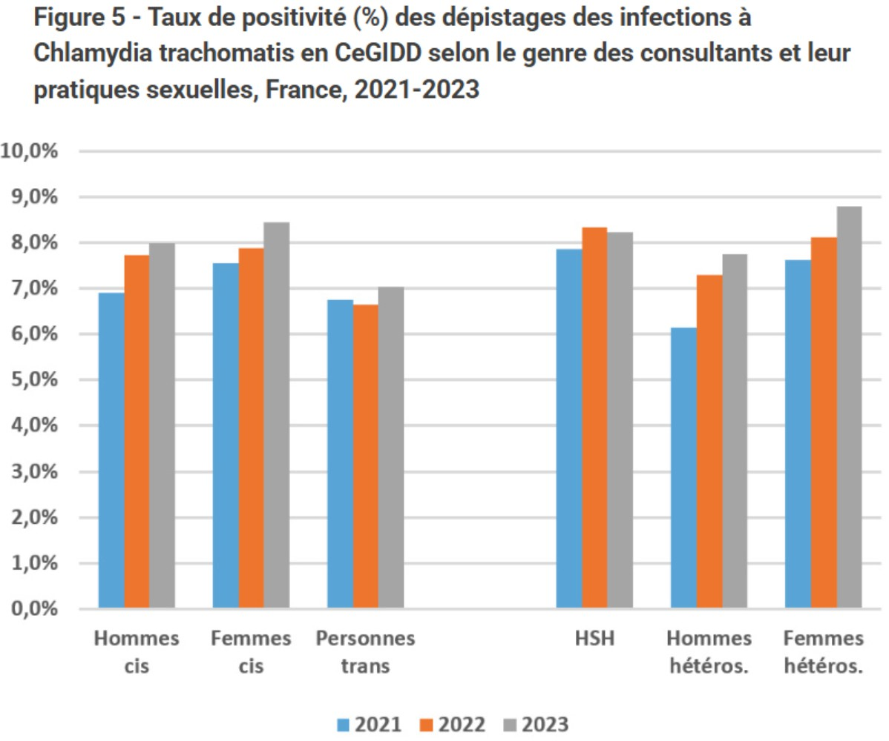

Concernant le graphique ci-dessus, laquelle (lesquelles) des propositions suivantes est (sont) exacte(s) ?
- On observe une augmentation générale du taux de positivité des infections à la Chlamydia entre 2021 et 2023
- En 2023, les hommes cis sont plus testés positifs que les femmes cis pour la chlamydia
- Les personnes trans sont moins testées positives que les personnes cis entre 2021 et 2023
- Dans l’étude, en 2023, sur 100 hommes ayant des rapports sexuels avec des hommes, environ 8 avaient une infection à Chlamydia
- Les femmes sont globalement plus à être positives aux infections à Chlamydia que les hommes

Concernant le graphique ci-dessous et la consommation d’alcool, laquelle (les-quelles) des propositions est (sont) exacte(s) ?
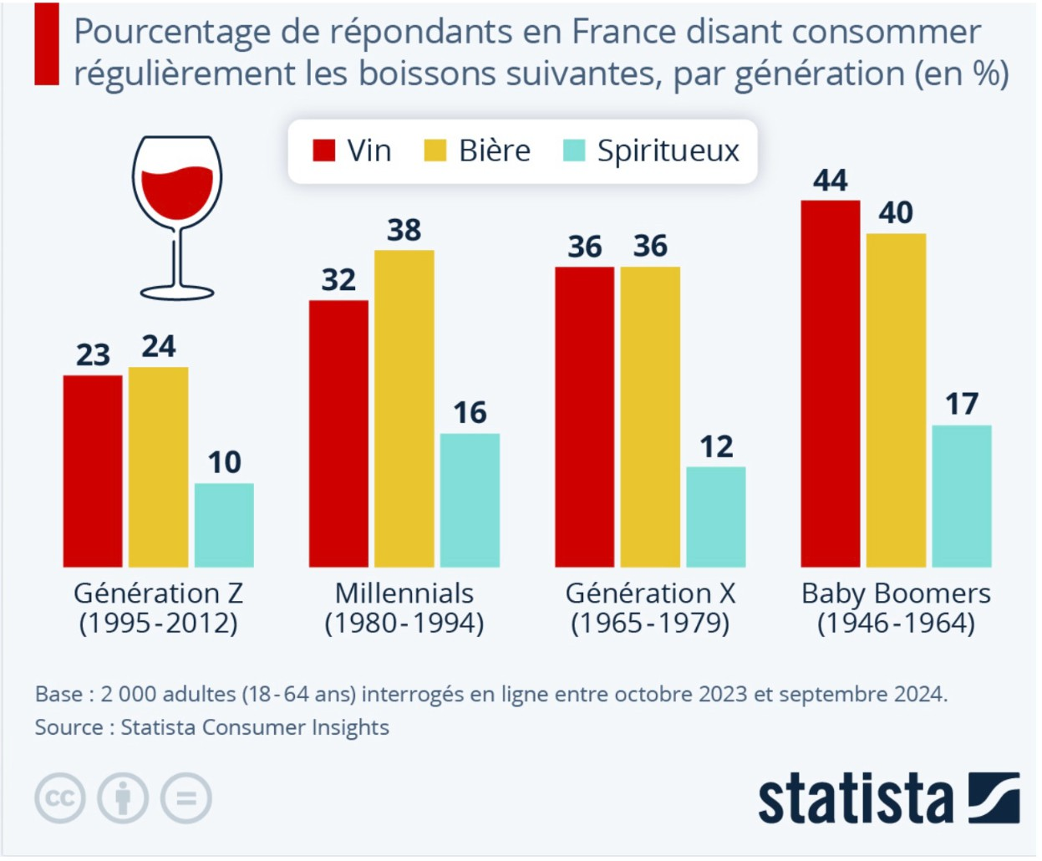
- Entre 1946 et 1964, 44% de la population déclaraient consommer du vin régulièrement
- Dans le monde, 10% des personnes appartenant à la génération Z boivent des spiritueux régulièrement
- L’OMS reconnaît que les addictions concernent, entre-autres, l’alcool
- En France métropolitaine, il y a plus d’expérimentateurs et d’usagers quotidiens de l’alcool que du tabac
- L’alcool fait partie des 3 premières causes de mortalité évitable en France

Question 24
A propos des facteurs de risque liés aux actions et produits de santé, laquelle (lesquelles) de ces propositions est (sont) exacte(s) ?
- Le risque est une situation certaine qui évalue la probabilité de survenue d’un dommage
- Le concept de risque iatrogène s’est développé au Royaume-Uni au 20ème siècle
- La réactovigilance concerne les dispositifs de diagnostic in vivo
- L’hématologie est une spécialité à risque
- Le risque est perçu comme intolérable quand cela concerne des actes sur les nouveaux-nés, les enfants, les mères et les personnages âgées

Concernant les facteurs de risque liés aux soins, laquelle (lesquelles) de ces propo-sitions est (sont) exactes ?
- L’excès de traitement (misuse) correspond à l’utilisation de médicaments prescrits en l’ab-sence d’indication ou d’efficacité démontrée
- Il n’existe aucun risque dès lors qu’on entre dans le cadre d’utilisation normale des produits de santé
- L’ANSM assure une mission de cosmétovigilance, qui concerne les produits cosmétiques
- Former le personnel à la culture de la sécurité des soins est une forme de gestion des risques a posteriori
- Pour maîtriser le risque d’évènements indésirables, on peut mettre en place 3 types de barrière de sécurité

Question 26
A propos des évènements indésirables, laquelle (lesquelles) de ces propositions est (sont) exacte(s) ?
- Les EI liés aux soins primaires/ambulatoires sont peu fréquents mais très souvent graves
- La surveillance insuffisante est un facteur de risque de iatrogénie médicamenteuse en rapport avec le principe actif du médicament
- Les EIAS surviennent principalement dans les cabinets de ville et en pharmacie
- Les anti-arythmiques sont des AINS, faisant partie des médicaments le plus souvent en cause lors d’événements indésirables médicamenteux
- La iatrogénie médicamenteuse correspond à toute réponse néfaste et non recherchée à un médicament

Question 27
Concernant les facteurs de risques liés aux actions et produits de santé, laquelle (lesquelles) de ces propositions est (sont) exactes ?
- Il existe des actes sur des patients pour lesquels le risque est socialement perçu comme tolérable
- Un aléa thérapeutique peut renvoyer à un évènement indésirable survenu en dépit de soins conformes
- L’EI résulte de la combinaison entre des causes systémiques et des causes immédiates
- Les EIAS peuvent être prévenus par des mesures de prévention quaternaire
- Le consentement éclairé du patient doit impérativement être recueilli avant tout acte invasif

Concernant le pilotage et le contrôle du système de soins, laquelle (ou lesquelles) des propositions suivantes est (sont) exacte(s) ?
- Le pilotage est assuré par divers acteurs aux missions différentes, dont des ministres, les services centraux, les agences et d’autres organismes
- Le premier ministre ne joue qu’un rôle mineur dans le pilotage du système de soins
- Parmi les ministres, seul le premier ministre, le ministre de la santé et de l’accès au soin et le ministre de l’économie participent au pilotage du système de soins
- Les 17 ARS sont coordonnées par le Conseil national de pilotage (CNP)
- La mission de veille et sécurité sanitaire est assurée entièrement par les ARS

Question 29
Concernant le pilotage et le contrôle du système de soins, laquelle (lesquelles) des propositions est (sont) exactes
- La loi de financement de la sécurité sociale fixe l’objectif prévisionnel des dépenses de l’Assurance maladie pour l’année en cours
- L’agence de la biomédecine peut donner des avis scientifiques aux décideurs politiques
- L’ANSES contribue notamment à la protection de la santé des végétaux
- La couverture maladie universelle (CMU) a été remplacée par la PUMa (Protection univer-selle maladie) en 2019
- L’agence Santé Publique France est à l’origine du “Mois sans tabac”

Question 30
Concernant le pilotage et le contrôle du système de soins, laquelle (lesquelles) des propositions suivantes est (sont) exacte(s) ?
- Un système de santé idéal est global, accessible, efficace, acceptable, planifiable, évaluable et adaptable
- La CNAM assure la gestion de la branche maladie du régime général de la sécurité sociale (risques de maladie, maternité, invalidité, accidents du travail, maladies professionnelles, décès)
- L’offre de soins comprend uniquement les professionnels de santé
- Une des missions des ARS est de définir, financer et évaluer des actions de prévention et de promotion de la santé
- Les établissements de santé privés à but commercial se concentrent en Ile-de-France et au Nord du pays

Parmi les propositions suivantes sur le pilotage du système de soins, laquelle (les-quelles) est (sont) exacte(s) ?
- Les missions de l’établissement français du sang (EFS) comprennent la collecte de dons de sang, de plasma et de plaquettes
- L’HCSP (Haut Conseil de la Santé Publique) n’est pas une agence
- La DGOS (Direction générale de l’optimisation des soins) gère, entre autres, le nombre de lits dans les établissements de santé
- Le Conseil National de Pilotage (CNP) agit au niveau gouvernemental
- La HAS met en œuvre la certification des établissements de santé

Question 32
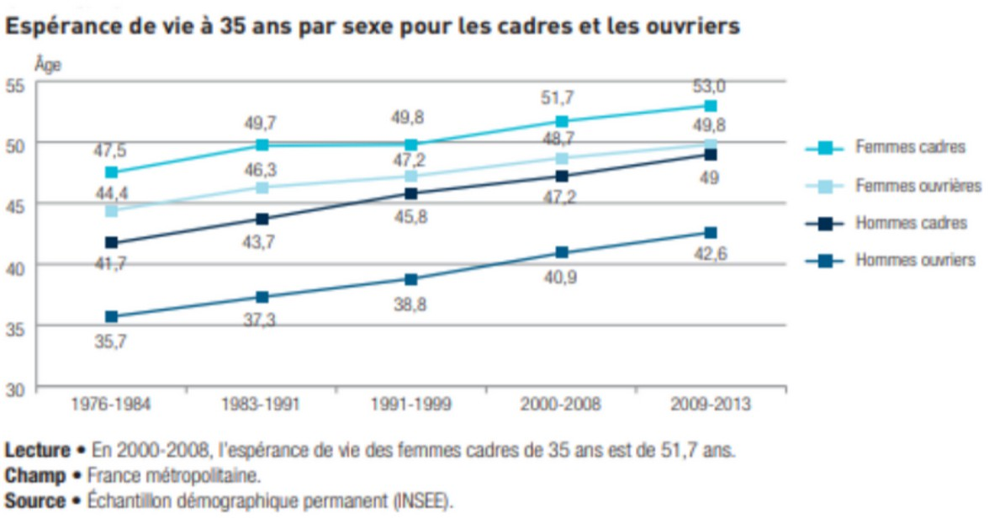

Concernant le graphique ci-dessus, laquelle (lesquelles) des propositions suivantes est (sont) exacte(s) ?
- Pendant la période 2000-2008, l’espérance de vie à 35 ans des femmes cadres est de 47,5 ans
- L’espérance de vie à 35 ans des femmes augmente tout au long des années pour les cadres et les ouvriers
- En 1983-1991, l’espérance de vie à 35 ans pour un homme ouvrier était de 37,3 ans
- Les femmes cadres ont généralement une espérance de vie à 35 ans plus élevée que les hommes cadres
- Le vieillissement est l’un des facteurs sociaux-économique liés à la demande

Concernant le graphique ci-dessous sur l’évolution de la consommation des soins de ville et ses principales composantes en 2018 et 2019, laquelle (lesquelles) des propositions suivantes est (sont) exacte(s) ?
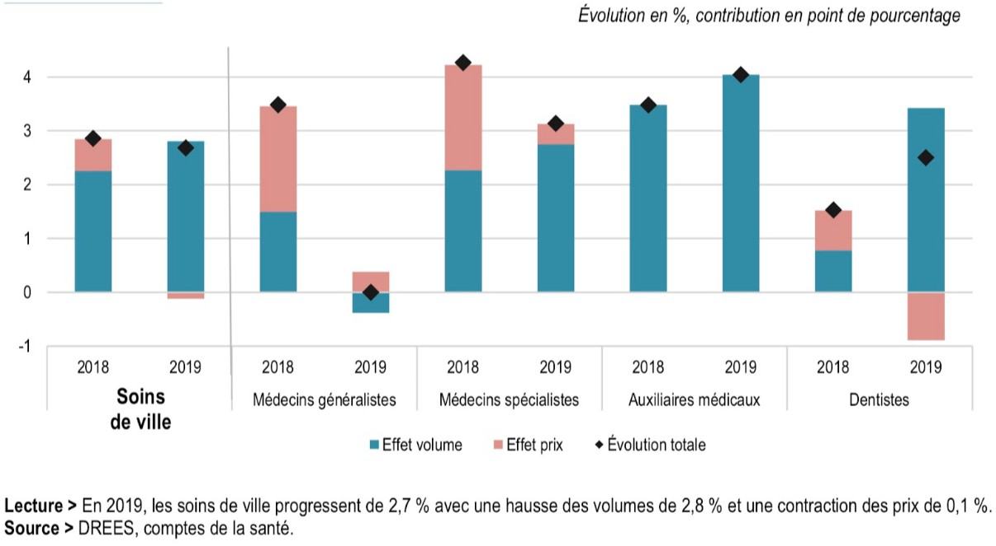

- L’évolution des soins de ville est plus importante en 2018 qu’en 2019
- Entre 2018 et 2019 il y a eu une diminution de la consommation des soins de médecins spécialistes
- En 2019, on peut affirmer qu’il y a eu une contraction des prix des soins de ville de 0,1%
- En 2019, la consommation de soins de médecins généralistes était stable par rapport à 2018
- Les soins des auxiliaires médicaux ne font pas partie des soins de ville

Question 34
A propos des facteurs liés à la demande de soins, laquelle (lesquelles) de ces pro-positions est (sont) exacte(s) ?
- Le niveau d’étude est un facteur épidémiologique influençant la demande de soins
- La protection sociale facilite la consommation de soins
- En l’absence de complémentaires, les consultations et soins pour les prothèses auditives sont moins fréquents
- Les progrès médicaux ont eu pour conséquence une “chronicisation” de maladies antérieu-rement mortelles
- Les individus à revenus élevés consomment plus d’actes de prévention tels que la vaccination et le dépistage

Concernant la demande et l’offre de soins, laquelle (lesquelles) de ces propositions est (sont) exacte(s) ?
- Les dépenses de santé augmentent parce que la demande augmente et l’offre baisse
- Le solde de la branche maladie du régime général de la Sécurité Sociale était négatif entre 2005 et 2020
- Environ la moitié de la CSBM est consacrée aux soins hospitaliers
- Environ un tiers de la CSBM est consacré aux soins de ville
- Environ un quart de la CSBM est consacré aux médicaments

Question 36
Concernant l’offre de soins, laquelle (lesquelles) de ces propositions est (sont) exacte(s) ?
- Les médecins exercent majoritairement à l’hôpital exclusivement
- Les médecins sont les professionnels de santé les plus nombreux
- Seuls les IDE, les kinésithérapeutes et les pédicure-podologues ont un Ordre parmi les professionnels de santé non médicaux
- Les soins effectués en milieu hospitalier ne sont pas des soins de ville
- Le virage ambulatoire correspond à la baisse du nombre de lits d’hospitalisation à temps complet et l’augmentation du nombre de lits d’hospitalisation à temps partiel

Question 37
Concernant les grands principes de prévention, laquelle (lesquelles) des proposi-tions est (ou sont) exacte(s) ?
- D’après un constat de Santé Publique France en 2017, l’espérance de vie des femmes est de 85,6 ans et est de 79,6 ans pour les hommes
- La mortalité infantile est en augmentation entre 2012 et 2021
- La prévention primaire désigne l’action portant sur les facteurs de risque des maladies et accidents avant leur survenue
- Le dépistage des cancers est un exemple de prévention primaire
- La prévention secondaire vise à détecter la maladie ou la lésion qui précède la maladie à un stade où il est utile d’intervenir

Concernant le graphique ci-dessous et la vaccination contre la rougeole, laquelle (lesquelles) des propositions suivantes est (sont) exacte(s) ?
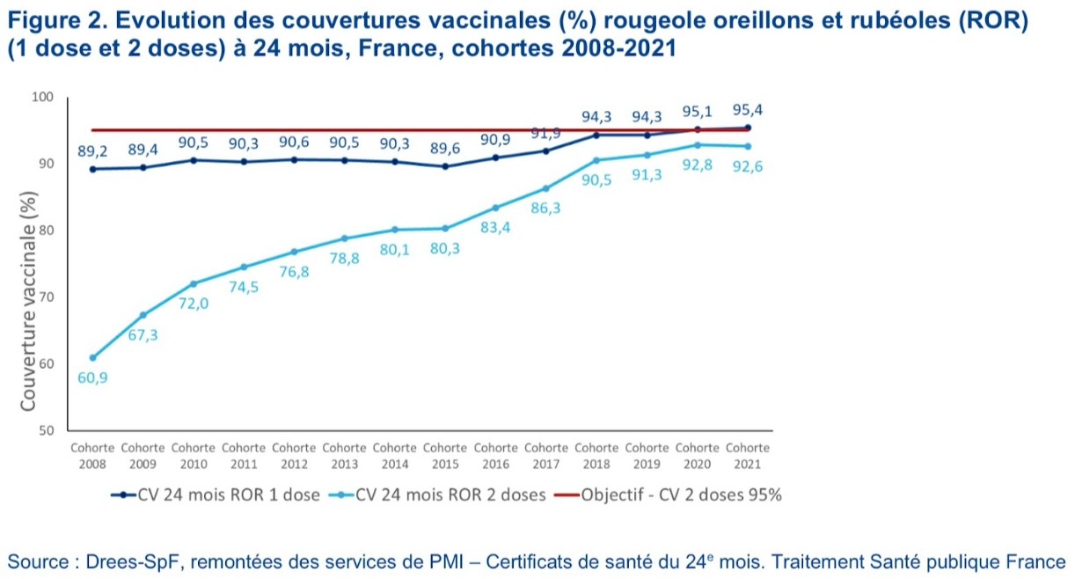

- L’objectif de couverture vaccinale contre la rougeole en France est d’une dose pour 95% des nourrissons de 2 ans
- La part de nourrissons ayant reçu 2 doses de vaccin contre les ROR à 24 mois a dépassé l’objectif des 95% de couverture vaccinale
- L’écart entre les enfants de 24 mois ayant reçu 1 dose et ceux ayant reçu 2 doses a diminué entre 2008 et 2021
- On estime qu’entre 2000 et 2021 la vaccination antirougeoleuse a permis de sauver une dizaine de milliers de vies au niveau mondial
- Avant la généralisation de la vaccination contre la rougeole il y avait des épidémies tous les 2-3 ans

Question 39
Concernant les grands principes de prévention, laquelle (lesquelles) des proposi-tions suivantes est (sont) exacte(s) ?
- La prévention individuelle vise à modifier les comportements par des obligations ou des incitations
- La prévention collective englobe l’ensemble des préventions individuelles à l’échelle d’une population
- Après l’ère hygiéniste, les approches par la promotion de la santé et l’éducation pour la santé apparaissent
- Selon la charte d’Ottawa, la promotion de la santé est un processus qui confère aux personnes et aux communautés la capacité d’améliorer leur santé et d’accroître leur contrôle sur les déterminants de la santé
- Renforcer l’action communautaire pour la santé fait partie des cinq domaines d’actions prioritaires de la charte d’Ottawa

Concernant les grands principes de prévention, laquelle (lesquelles) des proposi-tions suivantes est (sont) exacte(s) ?
- Pour une meilleure stratégie de prévention, il faut encourager les opérations coup de poing
- La validité interne d’un test de dépistage est la capacité du test à être utilisé à grande échelle
- La validité externe repose sur la sensibilité et la spécificité
- Le Plan National de Santé publique prévoyait 25 mesures phares
- L’activité physique était une des priorités de la santé publique en 2019

Cet examen blanc a été réalisé par :

Rédacteurs :
Medhi SERISSER (DFGSM2), Maïtine DIEDHIOU (DFGSM2, MA 25-26), Mai-Lan
TANDAVARAYEN aka ML loutre (L1 sciences biomédicales), Gabriel MARCO (DFGSM2, MA 25-26), Benjamin PLASSART (DFGSM2, RM EB SHS 25-26), Maëlys TURPIN (DFGSM2, RM SP PASS 25-26), Mihran FARRUGIA (DFGSO2), Charlotte GRIVEAU-MATTEI (DFGSM2, MA 25-26), Grégoire CHAROLLAIS aka Charolife (DFGSM2, MA 25-26), Maxime ZHANG (LAS 2 SIAS), Lilou BIGNAMI (DFGSMa2, MA
25-26), Ophélie SULTAN (DFGSM2), Amina AYADA (LAS 3 sciences psycho), Anaé BASSIÉ (DFGSM2, MA 25-26), Channdara KIM (DFGSP2)

Relecteurs :
Clara SCHWANDER (DFGSMa2), Iliane BANZEKE-MALIK (DFGSM3, VP tuto LAS
24-25), Anaé BASSIÉ (DFGSM2, MA 25-26), Alicia ZHANG (LAS 2 sciences biomédicales), Maëlys TURPIN (DFGSM2, RM SP PASS 25-26), Gabriel MARCO (DFGSM2, MA 25-26),
Diana LIN votre maRMotte préférée (DFGSP2, RM HE 25-26), Medhi SERISSER (DFGSM2), Tamina MOUHAMED grande reine (DFGSM3, VP tuto PASS 25-26), Ophélie SULTAN (DFGSM2), Mihran FARRUGIA (DFGSO2), Grégoire CHAROLLAIS (DFGSM2, MA 25-26), Adam EL ABSI 1/3 MAghreb united (DFGSM2, MA 25-26)

Un grand merci aux VP Tuto PASS :
Souad BENABDI  (DFGSM2) et Lùca BLONDEL-JORAND  (DFGSM2)

Et enfin un immense merci aux tuteurs et tutrices de la team SPicy 

Certains schémas de ce support sont issus des diapositives des enseignants d’Université Paris Cité

Sous la coordination de Maëlys TURPIN (DFGSM2, RM SP PASS 25-26)

Prenez votre grille en photo avant de la rendre.
Vos note et classement sont disponibles sur le site a2sup.fr. Si vous constatez une erreur, envoyez la photo de votre grille sur l’adresse grilles@a2sup.fr
L’A2SUP répond à vos questions sur le serveur discord
https://discord.gg/mTFrNmk799

Les règles du serveur

Question de cours : Titre du cours Photo/Diapo/Figure/Paragraphe Question
Utilise la loupe (en haut à droite)
Questions exos/annales : Qxx (ex : Q03 et non Q3) Énoncé
Questions

L’A2SUP est connectée ! Pour ne rater aucune info :



A2SUP @A2SUP @A2SUP

